Команда поселения Щаповское по волейболу поучаствует в окружном турнире
05.03.2020

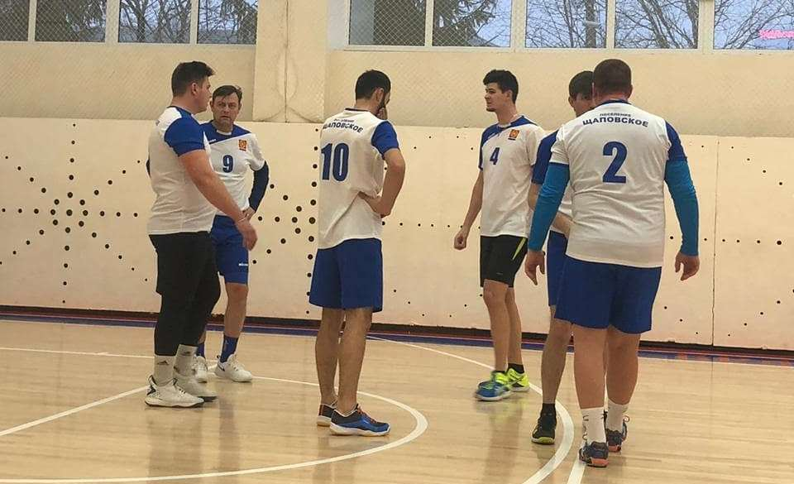
Команда поселения Щаповское по волейболу поучаствует в окружном турнире. Фото предоставили сотрудники Спортивного клуба «Заря»
Волейболисты Спортивного клуба «Заря» поучаствуют 15 марта в матчах кубка префекта Троицкого и Новомосковского административных округов.
— Встреча пройдет в Краснопахорском. На площадке посоревнуются мужские команды из игроков в возрасте от 18 лет и старше. Наши спортсмены выступят против коллектива из поселения Кокошкино. Кроме того, встречи проведут представители Вороновского, Десеновского и Троицка, — отметил директор Спортивного клуба «Заря» Алексей Якушин.
Результаты матча занесут в общую таблицу. Победителей турнира определят в апреле по сумме набранных балов. Спортсмены получат кубок префекта ТиНАО.

Адрес страницы: http://tinao.mos.ru/presscenter/news/detail/8739018.html
Префектура Троицкого и Новомосковского административных округов города Москвы

